Учителю с благодарностью…
В начале октября отмечается один из самых популярных профессиональных праздников – День Учителя. Каждый из нас со словами благодарности вспоминает учителей, которые оставили яркий след в нашей жизни: с их помощью мы постигали не только основы наук, но и учились дружить, общаться, любить свой город, свою Родину. Традиционно этот праздник отмечается и в нашей школе.
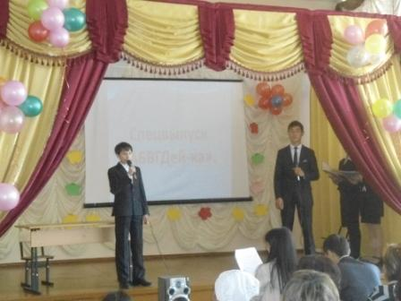
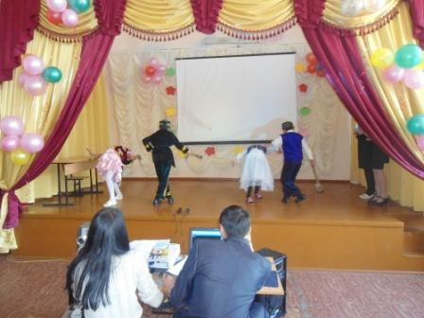

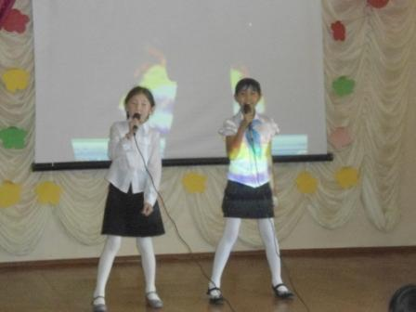

Начинается он с того, что актив школы, лучшие ученики – болашаковцы со главе зам.директора по воспитательной работе Садвакасовой А.Д. поздравляют ветеранов педагогического труда, находящихся на заслуженном отдыхе, говорят им сердечные слова благодарности, преподносят им подарки и цветы, приглашают на торжество в школу.
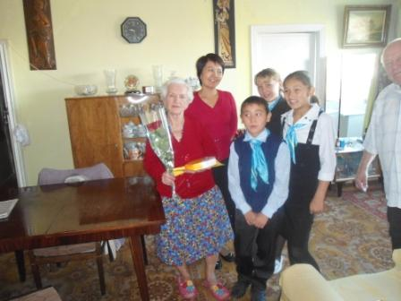
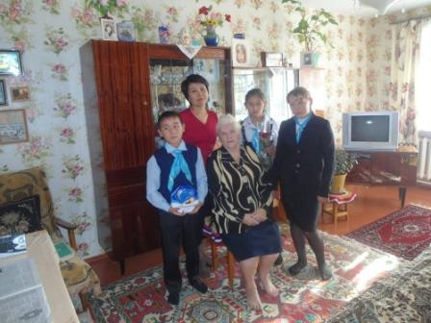
А в школе праздник продолжается. Каждый год творческая группа учеников нас чем-то удивляет. Вот и в этом году после сердечных поздравлений, праздничного концерта, учителя были приятно удивлены кинороликом из жизни школы, учителей « Учителя глазами детей», где ученики с большой благодарностью и уважением рассказывали о своих любимых учителях.
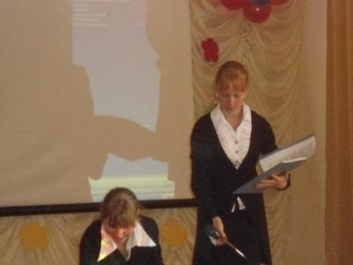
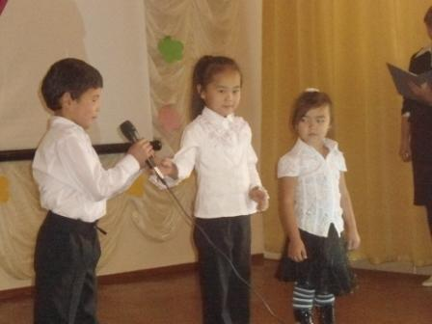
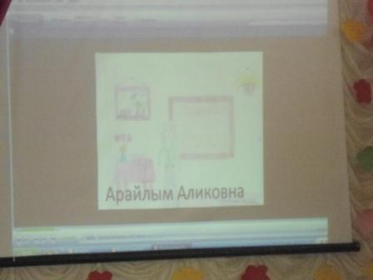
Интересная творческая трактовка праздника оставила приятное впечатление в сердцах учителей. За самоотверженный педагогический труд, воспитание подрастающего поколения были награждены Грамотами лучшие учителя и работники школы.

